Tema 2. Sesiones en PHP. Ejercicios
Ejercicio 1
Página única con un formulario que solicita nombres y los almacena en la sesión hasta que el usuario cierre la sesión, pinchando en un enlace
La página va mostrando los nombres que se han escrito anteriormente y un mensaje de error en caso de introducir un nombre que no conste de sólo letras y espacios
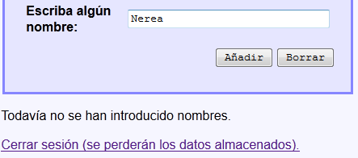 | Estado inicial
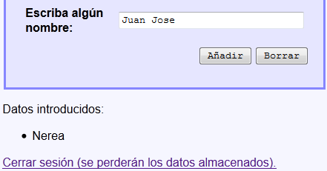 | Después de enviar un nombre válido
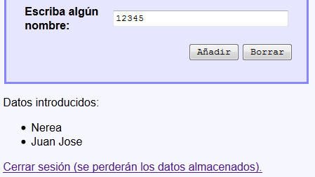 | Después de enviar 2 nombres válidos
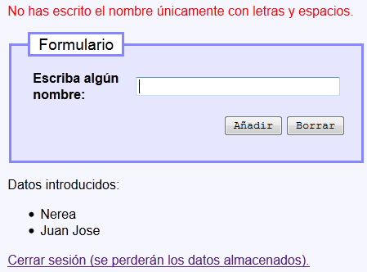 | Después de enviar un nombre inválido
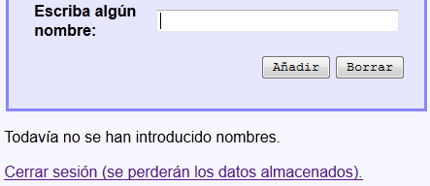 | Después de pinchar en enlace “Cerrar sesión”, la página vuelve al estado inicial

Ejercicio 2: Menú
entrada.php

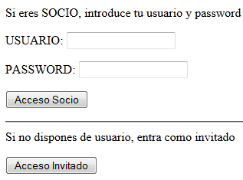
autenticacion.php

- No muestra nada: php sólo
- Si autenticación ok (invitado o usuario/password correctos) va a pedido.php
- Si autenticación errónea vuelve a entrada.php (pasando un parámetro error por GET)
pedido.php

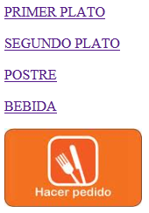
pedidoplato.php
pedidoplato.php

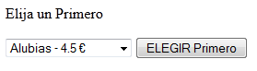
pedido.php
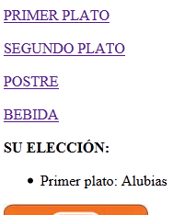
……………
pedido.php
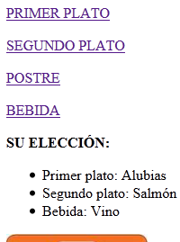

Procesar pedido

pedido.php

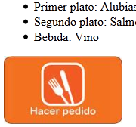

Antes de comenzar, crea 2 ficheros de texto:
- socios.txt, con una línea por usuario que consta de: nombre, contraseña y descuento (separados por espacio)
- platos.txt, con una línea por cada plato que sirve el restaurante que consta de: nombre del plato, tipo (Primero, Segundo,…..) y precio, separados por espacio

También crearás un fichero libmenu.php, en el que incluirás funciones de acceso a la información de los ficheros anteriores (Cualquier proceso que implique buscar en un fichero, lo realizarán las funciones de libmenu.php)
Funciones que te serán útiles:
- Función autentica, que recibe 2 Strings (usuario y password) y devuelve 1 si existe tal correspondencia en el fichero de socios, y 0 en caso contrario
- Función dameDcto, que recibe un nombre de usuario existente, y devuelve el descuento que le corresponde
- Función damePlatos, que recibe un tipo (Primero, Segundo, Postre, etc) y devuelve un array asociativo con los platos de ese tipo, siendo el nombre del plato la clave y su precio el valor
- Función damePrecio, que recibe un nombre de plato y devuelve su precio

entrada.php

Consta de un formulario para autenticar a los usuarios. Será enviado a autenticación.php
Hay 2 tipos de usuarios en nuestro restaurante:
- Socios: Entran con usuario/contraseña, que habrá que validar y tienen un descuento
- Invitados: Entran directamente pinchando el 2º botón, pero no tendrán un descuento

autenticacion.php

- En caso de tratarse de un invitado, se redirige a pedido.php
- En caso de tratarse de un socio:
- Si se ha autenticado correctamente (fichero socios.txt) también se redirige a pedido.php
- Si la autenticación falla (usuario no existente o contraseña mal) vuelve a entrada.php, pasando un parámetro en la URL
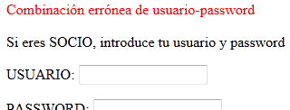

- En caso de poder comenzar con el pedido, se pone en marcha una nueva sesión y deben guardarse ya como variables de sesión el nombre de usuario y su descuento.

pedido.php y pedidoplato.php

* Se debe impedir el acceso a estas 2 páginas sin autenticación previa

pedido.php consta de 4 enlaces (PRIMER PLATO, SEGUNDO PLATO, POSTRE, BEBIDA).
Los 4 se dirigirán a la página pedidoplato.php, pasando en la URL un parámetro tipo=Primero, tipo=Segundo, tipo=Postre, tipo=Bebida, según el caso.

pedidoplato.php contiene un formulario con
- Un select que mostrará los platos de tipo que corresponda (según enlace)
- Un botón de submit con el texto “ELEGIR XXXX”,siendo XXXX Primero, Segundo, etc, que se enviará de nuevo a pedido.php

El usuario elegirá un plato del cuadro desplegable, y al enviar el formulario, pedido.php, almacenará en una variable de sesión los platos elegidos

pedido.php, debajo de los enlaces, mostrará el estado del pedido (en caso de que la sesión contenga algún plato)

No se puede pedir más de un plato de cada tipo, pero sí existe la posibilidad de que el usuario elija, por ejemplo, un primer plato y a continuación lo cambie por otro, volviendo a pinchar el enlace. En ese caso pedidoplato.php mostrará el pedido previo:

pedido.php

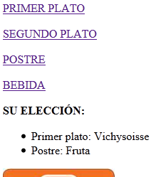
pedidoplato.php

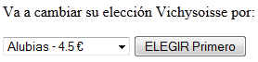

pedido.php, incluye un submit para finalizar el pedido.
Para formalizar el pedido, se debe haber seleccionado al menos 1 de los 4 tipos de plato.
El botón de submit se dirige a otra página (finpedido.php), que muestra los platos pedidos, el precio desglosado y el precio final, además de un enlace a pedido.php para proceder, si se desea, con otro pedido.

Haz los cambios necesarios para enviar una cookie al cliente con el último el nombre de socio con el que se logueó, y en caso de existir, se repueble el correspondiente input de entrada.php con dicho valor

Ejercicio 3: carro.php

Página que muestra una tabla/formulario para la formalización de un pedido con varios productos. Usa 2 arrays:
- Uno que asocia nombres de productos (claves) a sus precios (valores)
- Otro, residente en la sesión, que asocia nombres de productos (claves) a las cantidades solicitadas de los mismos en la sesión actual (valores)

- En un principio, muestra:
De 0 a 10
¡!!! Importante pensar qué nombre (name) daremos a cada uno de los select , para asociarlo al producto correspondiente
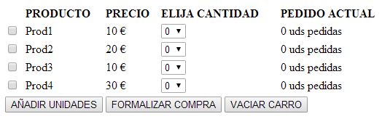
Son 3 botones de submit que van al mismo script, que es el actual

- A continuación, el usuario seleccionará los checkboxes de los productos que desee y la cantidad de los mismos y pinchará el submit . El usuario podrá repetir este proceso las veces que considere oportuno.

- Esta información se irá reflejando en el array de sesión y en la tabla
- Se deben controlar los posibles errores: ningún checkbox seleccionado, o checkboxes seleccionados con cantidad 0

- Cuando el usuario pinche el submit , se reiniciará el array con las unidades pedidas y se continuará con la compra

- Cuando el usuario pinche , se mostrará un resumen de la misma (precios y cantidades de cada item adquirido y precio total), además de la posibilidad de comenzar con una nueva

Ejemplo
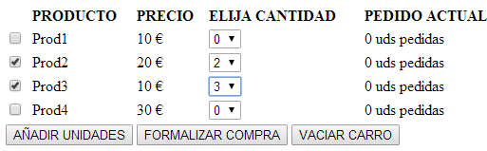 | 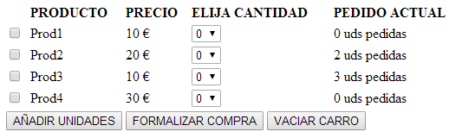
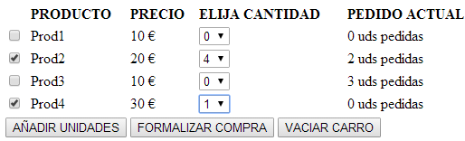 | 